Instituto Tecnológico de Pachuca
Página 1 de 10
 | Código: ITPAC-AC-PO-010 | Versión: 1 | Norma: ISO 9001:2015 Requisitos: 7.5.1
 | Procedimiento de Tutorías

Propósito

Establecer la normativa que sustente y sistematice el otorgamiento de la atención tutorial a los/las estudiantes, a través del Programa Nacional de Tutoría (PNT); propiciando el mejoramiento de la calidad educativa y contribuyendo a su formación integral, mejorando los índices de permanencia, egreso y titulación oportuna en el Instituto Tecnológico de Pachuca.

Alcance

Este procedimiento aplica a todos/as los/as estudiantes del Tecnológico de Pachuca y Docentes tutores participantes, Jefes/as de Departamentos académicos, Jefe/a del Departamento de Desarrollo Académico, Coordinador Institucional de tutorías y Coordinadores departamentales de tutorías.

Políticas de operación

  - Con base al PIID, el Tecnológico de Pachuca a través del Departamento de Desarrollo Académico elabora su PIT para su implementación, desarrollo y seguimiento.
  - El (la) Jefe(a) de Departamento de Desarrollo Académico, envía un reporte semestral del PIT al área de Desarrollo Académico de la Dirección de Docencia e Innovación Educativa del TecNM.
  - El (la) Director(a) del Instituto designa al (a la) Coordinador(a) Institucional del PIT.
  - El (la) Jefe(a) de Departamento Académico, designa al (a la) Coordinador(a) de tutoría de Departamento Académico de cada Carrera.
  - El (la) Jefe(a) de Departamento de Desarrollo Académico es el responsable del PIT y opera a través del (de la) Coordinador(a) Institucional de Tutoría.
  - Las actividades de seguimiento de tutorías se publicarán en el calendario escolar vigente.

DEL (DE LA) SUBDIRECTOR(A) ACADÉMICO(A)
  - Valida las constancias de cumplimiento de los tutores expedidas por el (la) Jefe(a) de Departamento de Desarrollo Académico, al final del semestre.
  - Recibe del (de la) Jefe(a) de Departamento de Desarrollo Académico un informe ejecutivo semestral sobre los resultados de la operación del PIT y lo envía al (a la) Director(a) del Instituto.

DEL (DE LA) JEFE(A) DE DEPARTAMENTO DE DESARROLLO ACADÉMICO
  - Difunde y promueve el desarrollo del PIT.
  - Genera estrategias y mecanismos para la sensibilización, formación, actualización y captación de tutores de común acuerdo con el (la) Coordinador(a) Institucional de Tutoría.
  - Entrega al (a la) Subdirector(a) Académico(a) un informe semestral por programa de estudio con los resultados obtenidos y las metas establecidas en el PIT.

CONTROL DE EMISIÓN
ELABORÓ | REVISÓ | AUTORIZÓ
Lic. José Guillermo Romero Cuevas Jefatura del Departamento de Desarrollo Académico | Mtro. Alfonso Ávila Pérez Tagle Subdirección Académica | Mtro. Miguel Ángel Lee Rodríguez Dirección
3 de agosto de 2026 | 3 de agosto de 2026 | 3 de agosto de 2026

  - Establece nuevas metas, estrategias y actividades para el mejoramiento del PIT y lo comunica a la coordinación del programa.
  - Expide las constancias semestrales de cumplimiento a los tutores que lo solicite, de acuerdo con la información proporcionada por el (la) Coordinador(a) Institucional de Tutoría, las que serán validadas por el (la) Subdirector(a) Académico(a).

DEL (DE LA) COORDINADOR(A) INSTITUCIONAL DE TUTORÍA
  - Elabora el diagnóstico institucional de tutoría para la aplicación del Programa y lo envía al (a la) Jefe(a) de Departamento de Desarrollo Académico, con copia para los (las) jefes(as) de los Departamentos Académicos y Coordinadores de tutoría por carrera.
  - Sistematiza los procedimientos de promoción, operación y desarrollo del PIT.
  - Gestiona ante las instancias internas los recursos necesarios para la operación del PIT.
  - Gestiona la información necesaria ante instancias internas y externas que los tutores solicitan para la operación del Programa de Acción Tutorial (PAT).
  - Promueve la canalización interna y gestiona la vinculación externa con entidades que puedan apoyar a los estudiantes en condiciones que rebasen las funciones y competencias del tutor.
  - Da seguimiento al avance del PIT en cada uno de los programas educativos.
  - Recibe de los (las) Coordinadores(as) de tutoría departamental, la información necesaria para la elaboración del diagnóstico institucional, así como los informes semestrales y los realimenta.
  - Integra un concentrado semestral por programa de estudio de la acción tutorial realizada en el Instituto.
  - Evalúa semestralmente el PIT, integra un análisis comparativo por programa de estudio y las metas establecidas, y lo envía al (a la) Jefe(a) de Departamento de Desarrollo Académico.

DEL (DE LA) JEFE(A) DE DEPARTAMENTO ACADÉMICO
  - Designa al (a la) Coordinador(a) de tutoría de Departamento Académico.
  - Designa de común acuerdo con el (la) Coordinador(a) de tutoría de Departamento Académico, la relación de tutores para el período escolar, según el perfil, las necesidades y el nivel de cumplimiento.
  - Participa en la planeación del PAT de su Departamento Académico.
  - Recibe del (de la) Coordinador(a) Institucional de Tutoría el diagnóstico institucional y envía copia al (a la) Coordinador(a) de tutoría de Departamento Académico.
  - Envía de forma semestral al (a la) Coordinador(a) Institucional de Tutoría, la lista de profesores que serán formados y/o actualizados como tutores.
  - Evalúa semestralmente la acción tutorial departamental.
  - Notifica al (a la) Jefe(a) de Departamento de Desarrollo Académico, con copia al (a la) Coordinador(a) Institucional de Tutoría, los resultados de la acción tutorial de su Departamento Académico.
  - Atiende y realiza las solicitudes de cambio o reasignación de tutor y lo notifica a la Coordinación Institucional de Tutoría.
  - Gestiona los recursos necesarios para la operación del PAT ante las instancias internas.

DEL (DE LA) COORDINADOR(A) DE TUTORÍA DE DEPARTAMENTO ACADÉMICO
  - Propone de común acuerdo con el (la) Jefe(a) de Departamento Académico la relación de tutores asignados para el período escolar, según el perfil, las necesidades y el nivel de cumplimiento.
  - Recibe del (de la) Jefe(a) de Departamento Académico la asignación de estudiantes.

  - Propone, con base en los resultados o necesidades de los estudiantes del programa académico, el PAT para el período escolar.
  - Da seguimiento al avance del PAT de cada uno de los tutores de su Departamento Académico o programa educativo.
  - Recibe de los tutores los informes periódicos y retroalimenta su acción tutorial.
  - Presenta al (a la) Coordinador(a) Institucional de Tutoría o a las instancias correspondientes, las necesidades de canalización de tutorados con condiciones que rebasan las funciones del tutor y/o los recursos de la Institución.
  - Envía a la coordinación del PIT y al (a la) Jefe(a) de Departamento Académico los informes periódicos correspondientes de la acción tutorial para la elaboración del diagnóstico y la evaluación del programa.
  - Reporta al (a la) Jefe(a) del Departamento Académico, con copia al (a la) Coordinador(a) Institucional de Tutoría, el cumplimiento de los tutores en el programa, para la elaboración de las constancias correspondientes al final del semestre.

DEL TUTOR
  - Es asignado por su Jefe(a) de Departamento Académico en función al perfil definido por el propio Instituto.
  - Proporciona atención tutorial de manera profesional, ética y empática a los estudiantes que le son asignados semestralmente; los canaliza con las instancias correspondientes cuando la solución a las necesidades del tutorado estén fuera del área de su competencia dando seguimiento a cada caso.
  - Elabora y entrega el PAT al (a la) Coordinador(a) de tutoría del Departamento Académico.
  - Genera y conserva las evidencias que le permitan evaluar la eficiencia del PAT.
  - Asiste y participa en las reuniones de tutores convocadas por el (la) Jefe(a) de Departamento de Desarrollo Académico y el (la) Coordinador(a) Institucional de Tutoría.
  - Participa en las diferentes opciones de formación y actualización de tutores que operen en la institución o en el TecNM, orientadas a desarrollar sus competencias y habilidades para el ejercicio de la acción tutorial.
  - Elabora los reportes y/o informes periódicos de la acción tutorial.

DEL TUTORADO
  - Recibe del Instituto la asignación de su tutor.
  - Responde comprometidamente a la acción tutorial que le ofrece el Instituto.
  - Asiste a las sesiones de tutoría individual y grupal que convoca su tutor, y participa en las actividades programadas.
  - Atiende las indicaciones y sugerencias del tutor incluyendo la canalización a otras instancias.
  - Recurre a su tutor cuando tenga la necesidad de atención tutorial.
  - Retroalimenta con la información que le sea requerida y con propuestas para fines de evaluación de la acción tutorial y del PIT.
  - Si la tutoría es autorizada como actividad complementaria, entonces al momento de cumplir con el PIT vigente y con el lineamiento vigente referente al cumplimiento de actividades complementarias, se le reconoce el (los) crédito(s) autorizados.

Diagrama de flujo
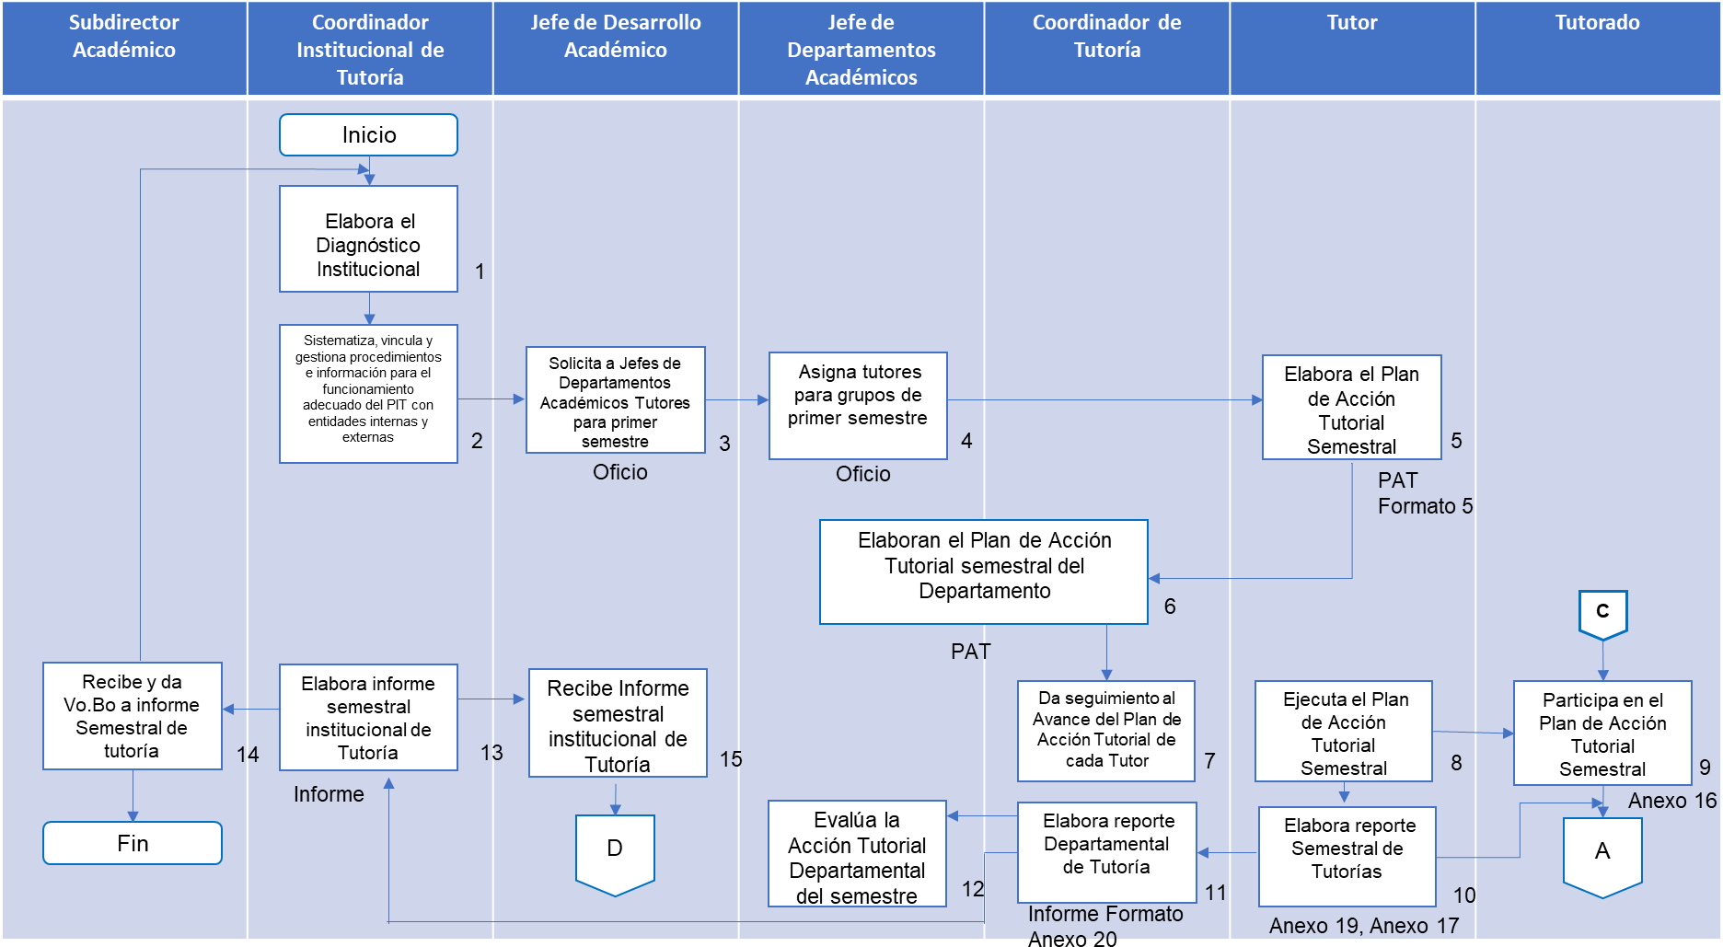

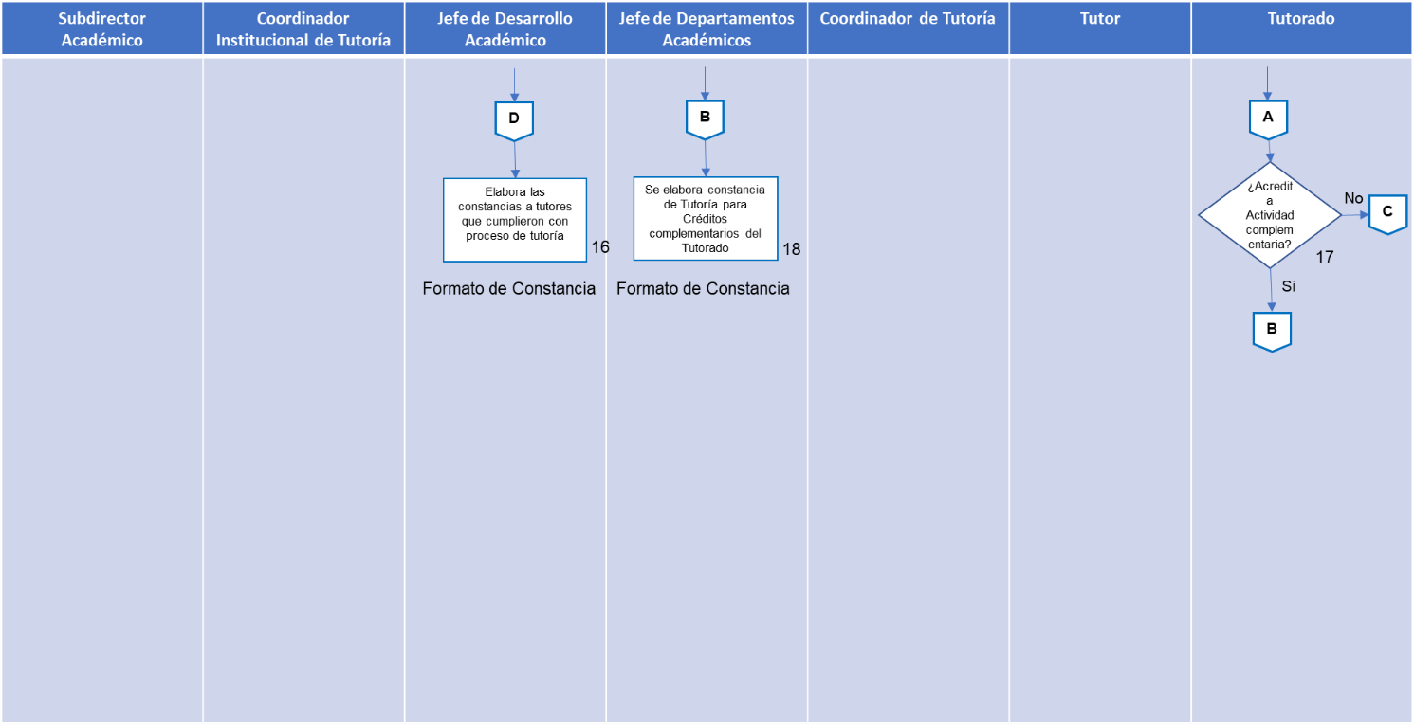

Descripción del procedimiento

Secuencia de Etapas | Actividad | Responsable
1. Elabora el Diagnóstico Institucional | - Elabora el diagnóstico institucional de tutoría para la aplicación del Programa y lo envía al (a la) Jefe(a) de Departamento de Desarrollo Académico, con copia para los (las) jefes(as) de los Departamentos Académicos.  - Recibe de los (las) Coordinadores(as) de tutoría departamental, la información necesaria para la elaboración del diagnóstico institucional, así como los informes semestrales y los realimenta. | Coordinador(a) Institucional de Tutoría
2. Sistematiza, vincula y gestiona procedimientos e información para el funcionamiento adecuado del PIT con entidades externas e internas. | - Sistematiza los procedimientos de promoción, operación y desarrollo del PIT.  - Gestiona ante las instancias internas los recursos necesarios para la operación del PIT.  - Gestiona la información necesaria ante instancias internas y externas que los tutores solicitan para la  operación del Programa de Acción Tutorial (PAT). | Coordinador(a) Institucional de Tutoría
3. Solicita a Jefes(as) de Departamentos Académicos Tutores para primer semestre | - Se envía un oficio dirigido a cada jefe(a) de departamento académico solicitando el nombre de los tutores(as) de nuevo ingreso. | Jefe(a) de Desarrollo Académico
4. Asigna tutores para grupos de primer semestre | - Designa de común acuerdo con el (la) Coordinador(a) de tutoría de Departamento Académico, la relación de tutores para el período escolar, según el perfil, las necesidades y el nivel de cumplimiento.  - Envía al (a la) Coordinador(a) Institucional de Tutoría, la lista de profesores que serán formados y/o actualizados como tutores.  - Designa al (a la) Coordinador(a) de tutoría de Departamento Académico por carrera a consideración del Jefe(a) de Departamento Académico.  - Atiende y realiza las solicitudes de cambio o reasignación de tutor informando al Coordinador Institucional de Tutorías. | Jefe(a) de Departamentos Académicos
5. Elabora Plan de Acción Tutorial semestral | - Elabora y entrega el PAT al (a la) Coordinador(a) de tutoría del Departamento Académico. | Tutor(a)
4. Elaboran el Plan de Acción Tutorial semestral del Departamento | - Participa en la planeación del PAT de su Departamento Académico.  - Propone, con base en los resultados o necesidades de los estudiantes del programa académico, el PAT para el  período escolar. | Jefe(a) de Departamento Académico, Coordinador(a) de Tutoría
7. Da seguimiento al Avance del Plan de Acción Tutorial de cada Tutor. | - Da seguimiento al avance del PAT de cada uno de los tutores de su Departamento Académico o programa educativo.  - Recibe de los tutores los informes periódicos y retroalimenta su acción tutorial. | Coordinador(a) de Tutoría

Secuencia de Etapas | Actividad | Responsable
 | - Presenta al (a la) Coordinador(a) Institucional de Tutoría o a las instancias correspondientes, las necesidades de canalización de tutorados con condiciones que rebasan las funciones del tutor y/o los recursos de la Institución.
8. Ejecuta el Plan de Acción Tutorial Semestral | - Proporciona atención tutorial de manera profesional, ética y empática a los estudiantes que le son asignados semestralmente; los canaliza con las instancias correspondientes cuando la solución a las necesidades del tutorado estén fuera del área de su competencia dando seguimiento a cada caso.  - Participa en las diferentes opciones de formación y actualización de tutores que operen en la institución o en el TecNM, orientadas a desarrollar sus competencias y habilidades para el ejercicio de la acción tutorial. | Tutor(a)
9. Participa en el Plan de Acción Tutorial Semestral | - Responde comprometidamente a la acción tutorial que le ofrece el Instituto.  - Asiste a las sesiones de tutoría individual y grupal que convoca su tutor, y participa en las actividades programadas  - Atiende las indicaciones y sugerencias del tutor incluyendo la canalización a otras instancias.  - Recurre a su tutor(a) cuando tenga la necesidad de atención tutorial. | Tutorado(a)
10. Elabora reporte Semestral de Tutorías | - Genera y conserva las evidencias que le permitan evaluar la eficiencia del PAT.  - Elabora los reportes y/o informes periódicos de la acción tutorial. | Tutor(a)
11. Elabora reporte Departamental de Tutoría | - Envía a la coordinación del PIT y al (a la) Jefe(a) de Departamento Académico los informes periódicos correspondientes de la acción tutorial para la elaboración del diagnóstico y la evaluación del programa.  - Reporta al (a la) Jefe(a) del Departamento Académico, con copia al (a la) Coordinador(a) Institucional de Tutoría, el cumplimiento de los tutores en el programa, para la elaboración de las constancias  correspondientes al final del semestre. | Coordinador(a) de Tutoría
12. Evalúa la Acción Tutoral Departamental del Semestre | - Evalúa semestralmente la acción tutorial departamental.  - Notifica al (a la) Jefe(a) de Departamento de Desarrollo Académico, con copia al (a la) Coordinador(a) Institucional de Tutoría, los resultados de la acción tutorial de su Departamento Académico. | Jefe(a) de Departamentos Académicos

Secuencia de Etapas | Actividad | Responsable
13. Elabora informe semestral institucional de Tutoría. | - Integra un concentrado semestral por programa de estudio de la acción tutorial realizada en el Instituto.  - Evalúa semestralmente el PIT, integra un análisis comparativo por programa de estudio y las metas establecidas, y lo envía al (a la) Jefe(a) de  Departamento de Desarrollo Académico. | Coordinador(a) Institucional de Tutoría
14. Recibe y da Vo.Bo a informe Semestral de tutoría | - Valida las constancias de cumplimiento de los tutores expedidas por el (la) Jefe(a) de Departamento de Desarrollo Académico, al final del semestre.  - Recibe del (de la) Jefe(a) de Departamento de Desarrollo Académico un informe ejecutivo semestral sobre los resultados de la operación del PIT y lo envía  al (a la) Director(a) del Instituto. | Subdirector(a) Académico
15. Recibe informe semestral institucional de Tutoría | - Genera estrategias y mecanismos para la sensibilización, formación, actualización y captación de tutores de común acuerdo con el (la) Coordinador(a) Institucional de Tutoría.  - Entrega al (a la) Subdirector(a) Académico(a) un informe semestral por programa de estudio con los  resultados obtenidos y las metas establecidas en el PIT. | Jefe(a) de Desarrollo Académico
16. Elabora constancias a tutores que cumplieron con proceso tutoría | - Establece nuevas metas, estrategias y actividades para el mejoramiento del PIT y lo comunica a la coordinación del programa.  - Expide las constancias semestrales de cumplimiento a los tutores que lo soliciten, de acuerdo con la información proporcionada por el (la) Coordinador(a) Institucional de Tutoría, las que serán validadas por el  (la) Subdirector(a) Académico(a). | Jefe(a) de Desarrollo Académico
17. ¿Acredita la actividad complementaria? | - Si la tutoría es autorizada como actividad complementaria, entonces al momento de cumplir con el PIT vigente y con el lineamiento vigente referente al cumplimiento de actividades complementarias, se le reconoce el (los) crédito(s) autorizados. | Tutorado(a)
18. Se elabora constancia de Tutoría para Créditos complementarios del Tutorado(a) | - Recibe del (de la) Coordinador(a) Institucional de Tutoría el diagnóstico institucional y envía copia al (a la) Coordinador(a) de tutoría de Departamento Académico.  - Realización y entrega de las constancias correspondientes para los tutorados | Jefe(a) de Departamentos Académicos.

Documentos de referencia

Código | Documento
Ext-03 | Manual de lineamientos Académico-Administrativos del Tecnológico Nacional de México octubre 2015
N/A | Manual del Tutor 2022
N/A | Cuaderno del estudiante

Registros
Nombre | Código | Manejo | Almacenamiento | Vigencia | Destino Final | Responsable
Cronograma PIT (ANEXO 3) | ITPAC-AC-PO-010-01 | Cronológico | Carpeta y/o electrónico | Trámite: 2 Concentración:  23  Total: 25 | Conservación ( x ) Eliminación ( ) Muestreo ( ) | Coordinación Institucional de Tutoría
Diagnóstico inicial del  tutorado (ANEXO 5) | ITPAC-AC-PO-010-02 | Cronológico | Carpeta y/o electrónico | Trámite: 2 Concentración:  23  Total: 25 | Conservación ( x ) Eliminación ( ) Muestreo ( ) | Tutor(a)
Reporte semestral de la coordinación institucional (ANEXO 18) | ITPAC-AC-PO-010-03 | Cronológico | Carpeta y/o electrónico | Trámite: 2 Concentración:  23  Total: 25 | Conservación ( x ) Eliminación ( ) Muestreo ( ) | Coordinación Institucional de Tutoría
Reporte semestral del tutor (ANEXO 19) | ITPAC-AC-PO-007-04 |  |  |  |  | Coordinación Institucional de Tutoría
Reporte semestral coordinador departamental | ITPAC-AC-PO-007-05 |  |  |  |  | Coordinación  Institucional de Tutoría

Glosario
- PAT: Plan de Acción Tutorial que consiste en la programación de actividades secuenciadas temporalmente sobre la base del análisis de necesidades de cada Programa Educativo.
- Tutoría: La tutoría es un proceso de acompañamiento grupal o individual que un tutor(a) brinda al estudiante durante su estancia en el Instituto, con el propósito de contribuir a su formación integral e incidir en las metas institucionales relacionadas con la calidad educativa; elevar los índices de eficiencia terminal, reducir los índices de reprobación y deserción.
- Tutor(a): Personal Docente con interés, compromiso y disposición de participar en el Programa Institucional de Tutoría, para orientar, asesorar y acompañar al estudiantado durante su proceso de enseñanza aprendizaje, con la perspectiva de una formación integral, lo que significa estimular en él, la capacidad de hacer responsable al tutorado de su propio aprendizaje y su formación.

Anexos

Anexo | Documento
ANEXO 1 | Circular de lineamiento
ANEXO 2 | Lineamiento para la operación del programa de Tutoría
ANEXO 4 | Guía para elaborar PAT
ANEXO 6 | Ficha de identificación del tutorado
ANEXO 7 | Guía para la entrevista tutorial
ANEXO 8 | Formato de entrevista
ANEXO 9 | Línea de la vida
ANEXO 10 | Análisis FODA
ANEXO 11 | Encuesta de habilidades
ANEXO 12 | Test de autoestima
ANEXO 13 | Test de asertividad
ANEXO 14 | Formato de seguimiento
ANEXO 15 | Formato de registro para desempeño Académico
ANEXO 16 | Instrumento de evaluación del PIT
ANEXO 17 | Rúbrica para evaluar el desempeño del tutor

Cambios a esta versión
Número de Versión | Fecha de actualización | Descripción del cambio
0 | 28 de febrero de 2025 | Alta del procedimiento en el Sistema de Gestión Integrado.
1 | 3 de agosto de 2026 | Revisión general del procedimiento y se actualizó el encabezado del procedimiento.  Se modificó el apartado 7 correspondiente a “Registros”, actualizando la estructura de la tabla e incorporando los campos: nombre, código, manejo, almacenamiento, vigencia, destino final y responsable.  En el apartado 9 se renombro como “Anexo”, el apartado 10 se actualizo como cambios a esta versión y se agrego el apartado 11 “información y reportes generados para otras áreas”
Reporte o Información | Área Receptora | Periodicidad
Informe de acciones realizas, número de alumnos tutorados por docente | Departamentos Académicos | Semestral

Información y reportes generados para otras áreas

